INF8601 – Systèmes parallèles

Laboratoire 3 – Automne 2018

Calcul parallèle en mémoire distribuée

Nom, prénom, matricule des membres de l'équipe | Chamberland-Dozois, Léandre, 1792798  Lamouchi, Mohamed Seghaier, 1765912
Note finale (/20) | 0

Mise en situation
Selon les derniers rapports à propos des émissions de gaz à effets de serre, les émissions dépassent les pires prévisions. La simulation numérique est une solution pour tenter de comprendre l'effet des gaz à effets de serre sur le réchauffement climatique. Les simulations climatiques sont une application typique pour le calcul numérique sur grilles avec une grappe de calcul en mémoire distribuée. En effet, étant donné la géométrie complexe de la terre, une solution analytique au système climatique n'est pas pratique. Les méthodes numériques sont avantageuses, puisqu'il est possible de les appliquer sur des formes quelconques qui n'ont pas nécessairement une solution analytique.
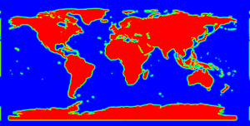Figure 1: Simulation de diffusion de chaleur
À la base des simulations du climat se trouve l'équation de diffusion de la chaleur, qui consiste dans l'équation différentielle partielle de second degré suivante pour un plan uniforme :
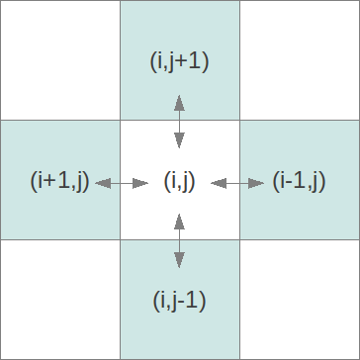Figure 2: Schéma de la discrétisation Runge-Kutta
Cette équation signifie que la diffusion de la chaleur u s'effectue dans la direction dans le plan où la chaleur est plus faible. Plus la différence de chaleur est grande, plus la diffusion est rapide. Cette équation continue doit être discrétisée aux fins de la simulation numérique. La méthode Runge-Kutta est très répandue et est utilisée pour le laboratoire.
Pour distribuer le calcul sur plusieurs ordinateurs, la grille peut être séparée en bandes rectangulaires (1D) ou en régions carrées (2D). La librairie pour la décomposition cartésienne 1D et 2D est fournie. Le laboratoire consiste à implémenter la simulation avec MPI pour une décomposition 1D et 2D et ensuite comparer les performances obtenues sur une grappe de calcul.

Tout d'abord, il sera question des mécanismes de communication offerts par MPI avec plusieurs cas d'exemple, ce qui servira à bien comprendre en pratique le fonctionnement et les manières d'optimiser les communications inter-processus avec MPI. Les exemples sont basés sur la présentation du cours et le livre Using MPI, Portable Parallel Programming with the Message-Passing Interface second edition.
Informations techniques
- Pour compiler le projet, utilisez la commande
CC=mpicc ./configure && make
- Décompression et compilation
- Répondez directement dans le questionnaire ODT avec LibreOffice ou OpenOffice.
- La correction se fera directement dans le document électronique.
- Le questionnaire rempli et le code doivent être remis par Moodle dans une archive tar.gz.
- Une seule personne de l'équipe doit effectuer la remise sur Moodle.
- Avant la remise, faites make clean et supprimez les images.
- Pour obtenir les mesures de performance, compilez avec l'optimisation -O2 (valeur par défaut).
- Recommencez une expérience si vous jugez que les données sont anormales.
- Utilisez la grappe de calcul pour obtenir vos résultats.
- 10% de la note finale peut être enlevée pour la mauvaise qualité de la langue, soit 1% par faute.
- La correction s'effectue avec l'option de compilation -Wall (valeur par défaut).
- Le fichier README contient l'information à propos de l'environnement de développement.

Communication MPI
Le but de cette introduction est de comparer le fonctionnement des mécanismes de communication offert par MPI pour l'échange de bordures. Le programme exchng implémente 5 mécanismes, dont vous pourrez vous inspirer pour réaliser le laboratoire. En étudiant le code, complétez le tableau d'analyse. Choisissez votre méthode de communication pour la suite et expliquez ce choix. Si vous désirez exécuter le code sur votre machine avec plusieurs processus, lancez l’exécutable à travers la commande mpirun. Vous pouvez spécifier le nombre de processus avec l’argument -np de mpirun.

Fonctionnement des échanges
Technique | Principe de fonctionnement
ordered | D<abord, les nœuds pairs (coord[0]% 2 == 0) envoie leurs donnees aux nœuds impairs voisins. Pour ce faire, la fonction MPI_send est utilisee. Ensuite, les nœuds impairs recoivent leurs donnees avec MPI_Recv. Par la suite, les processus qui gerent les nœuds impairs envoie leur donnees traitees aux nœuds pairs. Ces nœuds vont recevoir les donnees et ainsi de suite. On note que les fonctions MPI_send et MPI_recv sont bloquantes. La gestion pairs/impaires des nœuds couples aux fonctions bloquante ordonne lexecution.
blocking | Cette implementation est similaire a ordered au sens que les echanges de donnees se font de maniere bloquante. Par contre, il ny a pas de division pair/impair. De ce fait, lexecution est similaire a une execution seriel (sequentiel).
combined | Cette methode utilise la fonction MPI_sendrcv qui combine MPI_send et MPI_recv en un seul appel. La methode reste bloquante et fonctionnellement similaire a blocking.
buffered | Cest le meme fonctionnement que blocking, mais les valeurs envoyees en tampon sont copiees en memoire.
async | Cette implementation est plus rapide que les autres, car les appels aux fonctions MPI_Isend et MPI_Irecv sont non bloquants. Sinon, limplementation est la meme que pour blocking.

Méthode de communication retenue
On compte utiliser la technique async, car elle est plus flexible et quelle permet dexecuter dautres instructions pendant le traitement. Cela est du a la nature non bloquante des appels ce qui reduit la latence.

- Analyse de la comparaison des techniques de communication. |  | / 5 pt
- Justification du choix de la méthode de communication pour la section 2. |  | / 2 pt

Parallélisation de la simulation
L'application à paralléliser est heatsim. Elle prend en entrée une image PNG et produit le résultat sous forme d'une image PNG. Le canal de couleur rouge est utilisé comme source de chaleur. Ainsi, vous pouvez faire la simulation avec votre propre image si vous le désirez. Des images se trouvent dans les répertoires « image » et « tests ». Il est possible de spécifier les dimensions de la décomposition 2D (cas général). L'image sera décomposée en dimx colonnes par dimy rangée. Il doit y avoir exactement le même nombre de processus que de cases de la décomposition 2D. Par exemple, pour dimx=4 et dimy=4 il faut spécifier 16 processus. Tous les processus doivent effectuer le calcul de la simulation. Pour tester dans le cas de la décomposition 1D, il suffit de définir une des deux dimensions à 1.
Les commentaires dans le code donnent la marche à suivre. Essentiellement, les fonctions init_ctx, exchng2d et gather_results sont à compléter. Les fonctions MPI recommandées sont les suivantes :
- MPI_Recv() et MPI_Send() ou d'autres variantes selon votre choix à la section 1
- MPI_Type_vector() et MPI_Type_commit() pour l'échange des colonnes
- MPI_Cart_create() pour la création d'un domaine cartésien 2D
- MPI_Cart_shift() pour déterminer les voisins
- MPI_Cart_coords() pour déterminer sa position dans le domaine cartésien

Le diagramme de la figure 3 est un aide mémoire sur la sélection des lignes et des colonnes de données, utile lors de l'échange des frontières.

Figure 3: Sélection de plages de données
Une fois cette section terminée et validée, vous pourrez passer à l'exécution sur la grappe de calcul.
- Implémentation des fonctions init_ctx, exchng2d et gather_results |  | 9 / pt
- Qualité du code : aucun avertissement de compilation, gestion des codes d'erreurs. (À cause de MPI, valgrind détecte des fuites mémoires inexistantes, donc la vérification des fuites ne sera pas faite lors de la correction). |  | 2 / pt

Analyse des performances
Dans cette section, vous lancerez votre application MPI sur une grappe de calcul Intel XeonTM. Le but est de comparer la mise à l'échelle selon le nombre de processeurs (1, 2, 4, 8, 16, 32, 64, 96, 128) et de comparer pour 1D et 2D à 128 processeurs.
Les scripts à utiliser se trouvent dans le répertoire « cluster ». Les instructions pour l'utilisation de la grappe se retrouvent sur Moodle.

Graphique des performances

Analyse des résultats

- Calcul du surcoût associé au lancement du calcul parallèle (une itération). |  | / 2 pt
  np | iter | small | medium | large | xlarge
  1 | 1 | 0.670 | 2.429 | 0 | 0
  2 | 1 | 0.687 | 2.461 | 0 | 0
  4 | 1 | 0.744 | 2.341 | 0 | 0
  8 | 1 | 1.458 | 4.392 | 0 | 0
  16 | 1 | 1.615 | 4.737 | 16.516 | 24.076
  32 | 1 | 1.388 | 3.400 | 10.849 | 40.790
  64 | 1 | 1.860 | 3.567 | 11.338 | 42.354
  96 | 1 | 2.613 | 3.588 | 11.607 | 44.269
  96 | 1 | 2.959 | 3.658 | 11.595 | 43.278
  96 | 1 | 1.753 | 3.824 | 11.647 | 43.382
- Calcul du temps moyen d'une itération selon le nombre de processeurs et pour chaque taille d'image. |  | / 2 pt
  np | iter | small | medium | large | xlarge
  1 | 2000 | 95.819 | 382.163 | 0 | 0
  2 | 2000 | 53.267 | 209.067 | 0 | 0
  4 | 2000 | 30.835 | 120.093 | 0 | 0
  8 | 2000 | 36.785 | 141.472 | 0 | 0
  16 | 2000 | 20.989 | 76.308 | 279.407 | 1135.843
  32 | 2000 | 16.044 | 39.676 | 149.104 | 592.398
  64 | 2000 | 16.945 | 23.533 | 82.379 | 351.550
  96 | 2000 | 13.647 | 18.711 | 73.048 | 252.965
  96 | 2000 | 9.815 | 18.350 | 61.132 | 245.242
  96 | 2000 | 11.583 | 22.792 | 60.363 | 293.182
- Graphique du temps écoulé selon le nombre de processeurs, une courbe pour chaque taille d'image.  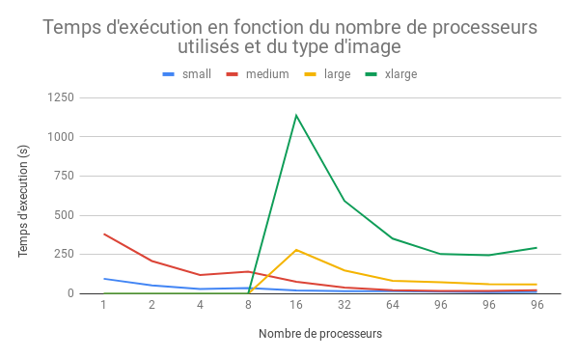 |  | / 4 pt
- Graphique de l'accélération selon le nombre de processeurs, une courbe pour chaque taille d'image.  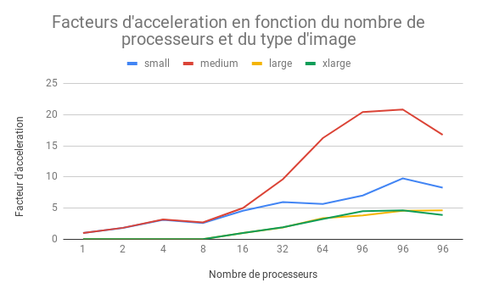 |  | / 4 pt
- Graphique d'efficacité selon le nombre de processeurs, une courbe pour chaque taille d'image.  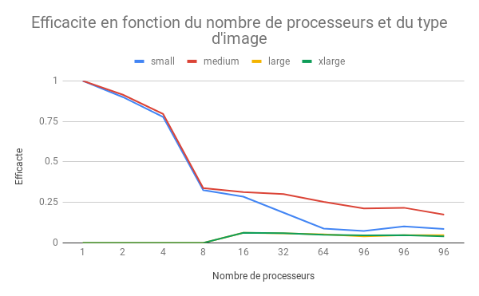 |  | / 4 pt
- Analyse des résultats. Comparaison des performances entre 1D et 2D. Discussion sur les résultats de la mise à l'échelle du calcul.  On remarque que le temps de démarrage augmente avec le nombre de processeur utilisé. Ce fait n’est pas étonnant, car chaque processeurs a un temps associé à son initialisation.  On remarque le temps d’exécution diminue avec le nombre de processus et qu’il augmente avec la taille de l’image. On explique cela par le fait que la tâche est répartie sur de plus en plus de processus.  Le facteur d’accélération augmente avec le nombre de processus. La croissance est très significative après 16 processus. La croissance est exponentielle. L’augmentation du facteur d’accélération est une conséquence de la diminution du temps d’exécution avec de plus en plus de processeurs.  Sans surprise, l’efficacité diminue avec le nombre de processeur peu importe le type d’image utilisé. En effet, plus la quantité de processeurs utilisé est élevé, moins l’ajout de nouveaux processeurs est efficace dans la réduction du temps d’exécution.  En résumé, le temps d’exécution diminue lorsqu’on a plus de processus exécutant la tâche. Le phénomène est inverse pour la taille de l’image. On note aussi que la performance est meilleure pour deux dimensions que pour une dimension. En effet, pour le cas 96 processeurs en deux dimensions, le calcul est plus rapide pour tous les types d’image que sont équivalent à une dimension. |  | / 6 pt

Bonus (4 points)
A la lumière des différents laboratoires, décrivez brièvement les principales différences entre les technologies manipulées. Indiquez un cas d'utilisation pertinent pour chaque librairie.

Pthread
La librairie Pthread nous permet de créer, gerer et supprimer des fils d’execution d’une maniere manuelle. En effet, la libraire nous fourni une API qui donne le plus de contrôle au developpeur.
On note aussi que la programmation avec cette librairie est relativement complexe et ardue a deboguer. Le niveau de contrôle offert augmente le temps de developpement.
Cas d’utilisation : Lorsqu’on veut le maximum de contrôle sur les threads crees. Un autre cas est lorsqu’on voudrait affecter des taches indivuduellement aux threads.

TBB
Cette librairie nous permet aussi de créer et de gerer des threads. On remarque que la division du travail entre les threads dans ce cas est automatisee. Ces fils d’execution peuvent rouler en parallèle lorsque leurs nombre est inferieur ou egal au nombre de processeurs. Dans le cas contraire, on ajoute un element de concurrence, ou les fils se partagent les ressources des processeurs.
Cas d’utilisation : Lorsqu’on privilegie la productivite sur le contrôle.

OpenMP
Cette librairie nous offre une autre maniere de paralleliser notre code. Pour ce faire, OpenMP nous offre plusieurs pragma qui correspondent a differentes strategies de parallelisation, de synchronisation et d’exclusion mutuelle.
On note aussi qu’on peut utiliser les ressources de la GPU pour executer des parties selectionnees du code
Cas d’utilisation : Lorsqu’on veut minimser l’apprentissage necessaire pour paralleliser du code tout en gardant la majorite performance engendree.

OpenCL
Cette librairie nous permet de paralleliser l’execution de nos calculs. Cependant elle ajoute un cout de demarrage important, ce qui la rend moins efficace pour les calculs a court terme.
On note aussi que cette librairie nous permet aussi d’utiliser tres efficacement les ressources de la GPU
Cas d’utilisation : Les calculs a long terme, ou le temps de demarrage n’influe pas sur le temps total d’une maniere significative

MPI
Cette librairie nous fourni une interface de communication inter-processus. Cette librairie est flexible et facile d’utilisation. En effet, on peut l’utiliser pour des calculs a haute performance qui necessite beaucoup de communication inter-processus.
Cas d’utilisation : Lorsqu’on a une machine avec plusieurs coeurs, exemple un ordinateur de calculs scientifique

Correction
Points des questions 1 à 3 | 0
Pénalité de retard | 0
Qualité de la langue (-0,5% par faute) | 0
Points bonus | 0
Note finale sur 40 | 0
Note finale sur 20 | 0

